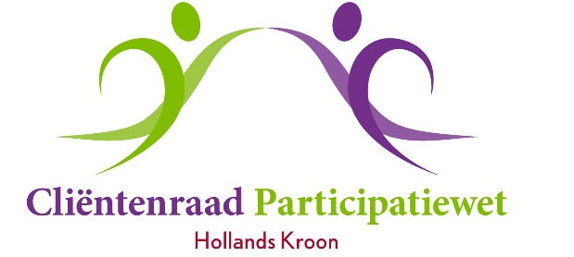

Aan het college van Burgemeester
en Wethouders gemeente Hollands Kroon
T.a.v. mevr. M. Pol
Postbus 8
1761 VM Anna Paulowna

Anna Paulowna, 10 juli 2018.

Advies Beleidsregel werken met behoud van uitkering

De Cliëntenraad heeft in haar vergadering van 3 juli het voorstel “Beleidsregel werken met behoud van uitkering” besproken.
De beleidsregel moet vervangen worden omdat deze:
- gebaseerd is op artikelen van de ingetrokken WWB;
- niet past bij de gekozen werkwijze;
- niet voorziet in een proefplaatsing in het kader van de loonkostensubsidie;
- geen duidelijke criteria bevat voor het voorkomen van verdringing en concurrentievervalsing.

Werken met behoud van uitkering, in de genoemde vormen, kunnen bijdragen aan het verkrijgen van betaald werk. Daarbij is wel van belang dat er geen verdringing van betaald werk ontstaat.
Voor mensen met een afstand tot de arbeidsmarkt kan een proefplaatsing bijdragen aan het in aanmerking komen voor werk. Ook vrijwilligerswerk kan bijdragen in het aanbrengen van structuur in iemands leven en kan een stuk waardering opleveren wat weer goed is voor het zelfvertrouwen.
De ervaring is ook dat cliënten heel vaak wel willen werken, maar dat er geen geschikte banen zijn. Dat ligt ook vaak aan de opstelling van de werkgever(s). Iemand wordt al snel te oud gevonden voor bepaald werk. Liever wil men geen 50-plusser meer in loondienst nemen.
Juist daar moet ook de gemeente accenten op leggen. Proberen de werkgeversmentaliteit te veranderen.

De nieuwe beleidsregel is meer gericht op het daadwerkelijk aan het werk helpen van mensen, waarbij gekeken wordt naar de mogelijkheden en inzet van iemand, en is niet meer gebonden aan bepaalde – onpraktische – regels.

Advies
De Cliëntenraad gaat akkoord met voorliggende voorstel “Beleidsregel werken met behoud van uitkering”. Aandacht moet geschonken worden aan de werkgeversmentaliteit zodat meer 50-plussers ook in aanmerking komen voor betaald werk.

Hadewey Paarlberg, voorzitter
Ronald van Huizen, secretaris

